Учебно - воспитательный проект музыкальной студии «Родник»

«Я, ты, он, она - вместе целая страна!»

Автор проекта:
Иванова Галина Владимировна, педагог дополнительного образования МБУДО «Дом детского творчества». г.Усолье-Сибирское. Иркутская область.

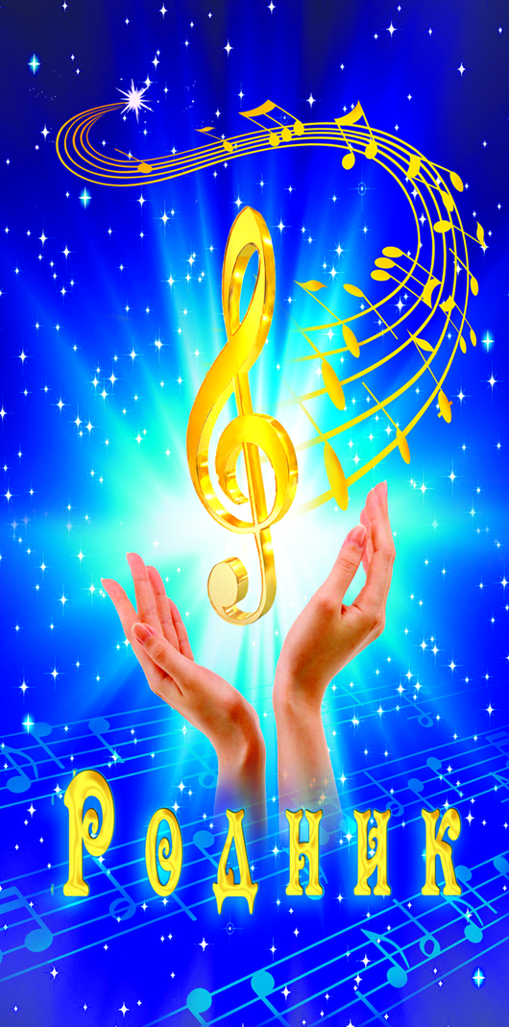
Цель музыки — трогать сердца.
Иоганн Себастьян Бах
2017г.
Социальный проект «Я, ты, он, она - вместе целая страна!» определяет комплекс мероприятий, в соответствии с которым будет осуществляться деятельность музыкальной студии «Родник» Дома детского творчества в период учебного года и частично летних каникул.
Опытом социального проекта может считаться 35 – летняя деятельность студии по решению задач эстетического воспитания детей нашего города. Результатом этой деятельности являются достижения воспитанников на областных и международных конкурсах и фестивалях. Коллектив известен выступлениями на городских праздниках, осуществляет сотрудничество с образовательными учреждениями города и области, с предприятиями города.
Актуальность разработки данного проекта вызвали существующие проблемы в воспитании детей - недостаток активных и действенных усилий по повышению уровня коммуникативной культуры в детских коллективах, сложности социальной адаптации детей – инвалидов в современном обществе, невысокая значимость возрождения национальных традиций в сознании детей. Усложняет проблему слабо развитая в стране деятельность детских и юношеских общественных организаций и объединений, способствующих формированию активной жизненной позиции ребенка.

Цель проекта – осуществить реальную включённость детей в приобретение опыта позитивных действий в освоении социокультурных образцов и норм общественной жизни на принципах совместной деятельности.

Задачи:

- Предоставить возможности для творческой и духовной самореализации группе детей с разным уровнем музыкальной подготовки.
- Создать ситуацию успеха для учащихся студии с ограниченными возможностями, опекаемым детям.
- Обеспечить посредством образовательных технологий освоение учащимися исполнительских компетенций для участия в конкурсах и мероприятиях в рамках проекта.
- Привлечь родителей учащихся к активному участию в реализации проекта.
- Осуществить сотрудничество с органами опеки города и области, объединить педагогов студии, родителей, детей для решения организационных вопросов проведения мероприятий в рамках проекта.
Эффективным средством развития творческой деятельности учащихся, их инициативы, ответственности, средством сплочения детского творческого коллектива является участие в конкурсах и фестивалях разного уровня, а так же выступления на праздничных мероприятиях в родном городе. Содержательный репертуар воспитывает патриотизм, любовь к малой и большой Родине, а фестивали и конкурсы выявляют комплекс потенциальных способностей у каждого их участника и стимулируют к деятельному образу жизни, мотивируют к дальнейшему совершенствованию своих творческих способностей. Коллективное творчество и участие родителей в деятельности
детей развивает коммуникативные качества. Сотворчество опекаемых детей, детей – инвалидов и всех студийцев развивает уверенность в своих силах у одних и сострадание, и толерантность у других. Возрождение национальных традиций осуществляется через народный репертуар в концертной программе детского коллектива и играет важную роль в духовном развитии детей.

Участники проекта.

1.Обучающиеся музыкальной студии «Родник»
- Администрация МБУДО «Дом детского творчества».
- Педагог дополнительного образования по вокалу, концертмейстер, звукооператор, костюмер, художник – модельер.
- Учреждения культуры и образования города и области.
- Родители учащихся.

Сроки реализации проекта.
Проект реализуется в течение учебного года.
План реализации проекта.
Первый этап: Подготовительный.
1. Организационное совещание педагогов студии и представителей администрации учреждения по обсуждению проекта и плана мероприятий. Обсуждение организационных вопросов участия в мероприятиях в рамках проекта.
2. Подготовка концертной программы с обязательным включением в неё патриотического, национального, школьного репертуара.
3. Подготовка концертных костюмов.
4. Подготовка фонограмм.
5. Предварительное участие в отборочных турах областного фестиваля «Байкальская звезда».
6. Разработка сценариев планируемых мероприятий.

Второй этап: Практический.

Участие в мероприятиях в рамках проекта:

- Областной фестиваль «Байкальская звезда – 2017г»
- Городские праздники «День Победы», «День России», «День знаний» и другие.
- Городские праздники для выпускников школ - золотых медалистов.
- Праздник «День города».
- Встречи с ветеранами ВОВ.
- Встречи с выпускниками студии прошлых лет.
- Цикл бесед «Я, ты, он, она - вместе целая страна!»

- Международный конкурс – фестиваль «Лучший из лучших – Сибирь».
- Концерты для родителей с приглашением друзей и одноклассников.
- Участие во внутренних мероприятиях Дома детского творчества.
- 11.Юбилей музыкальной студии «Роднику – 35 лет».

Третий этап: Обобщающий.
- Подготовка диагностико – аналитических материалов по итогам реализации проекта.
- Определение перспектив и путей дальнейшей деятельности по духовному развитию учащихся.

Краткая характеристика участников.

1. Обучающиеся музыкальной студии «Родник». Количество: 85 человек.
Возраст: 6 – 18 лет.
Вокальные ансамбли, солисты, дуэты. Дети имеют опыт исполнения народной, эстрадной, стилизованной музыки, имеют в репертуаре патриотические вокально - литературные композиции, владеют элементами хореографии. Среди учащихся - участников проекта есть начинающие своё обучение музыке и лауреаты областных, всероссийских и международных конкурсов.
2. Педагоги студии - преподаватель высшей категории по вокалу, концертмейстер, хореограф первой квалификационной категории. Звукооператор, костюмер, художник-модельер – специалисты с высокой квалификацией и большим опытом работы в учреждении дополнительного образования детей.
3. Представители администрации учреждения, родители – люди творческие и имеющие сценический опыт.

Ожидаемые результаты деятельности.

- Развить и укрепить чувство любви к малой и большой Родине, как самих детей – исполнителей, так и слушателей их выступлений.
- Повысить уровень исполнительских компетенций учащихся.
- Через ситуацию успеха и достижение высоких результатов повысить самооценку и, как следствие, уровень социальной адаптации опекаемых детей и детей с ограниченными возможностями, их духовный рост.
- Придать значимость действиям по развитию и укреплению национальных традиций в художественно – творческой деятельности детей.
- Сформировать стремление у детей к креативному подходу к жизни, развить способность проявлять волевые качества в процессе включения в творческую деятельность и саморазвитие.
- Объединить родительский, детский и педагогический коллектив в процессе участия в мероприятиях данного проекта.

Способы оценки эффективности проекта.

- Мониторинг уровня организации участия детей в мероприятиях в рамках проекта.
- Дипломы участников фестивалей и конкурсов как показатель высокого уровня исполнительских компетенций.
- Анкетирование детей и родителей – участников мероприятий проекта.
- Педагогическое наблюдение, собеседования.
- Публикация в СМИ.

Материалы проекта.
- Описание проекта.
- Положения о проведении конкурсов.
- Фотоматериалы, видеозаписи.
- Диагностическо – аналитические материалы.
- Публикации в СМИ.

Ресурсы.

- Высокопрофессиональный педагогический коллектив, поддержка администрации учреждения, учреждений культуры города, спонсоров.
- Материально – техническое обеспечение: звуковая аппаратура в концертном зале, репетиционная аппаратура в учебных кабинетах.
- Компьютер для изготовления и прослушивания музыкальных фонограмм.
- Концертные костюмы.
- Организованный и активный родительский комитет студии.

Отчёт об эффективности реализации проекта.

Все запланированные мероприятия в рамках проекта успешно проведены. Важный показатель эффективности реализации проекта – его результативность. Трио юношей и солистки студии на отборочном региональном туре фестиваля «Байкальская звезда - 2017» прошли в заключительный тур фестиваля. Ушакова Юля и Батурина Катя стали лауреатами и участниками гала-концерта областного фестиваля «Байкальская звезда – 2017» в театре имени Н.М. Загурского в г. Иркутске и получили подарки. Катя Батурина получила путёвку в летний оздоровительный лагерь в Крым. Это достижение стало лично – значимым продуктом деятельности этих девочек, Это то, во что они вложили силы своей души, где проявили воображение, испытали своё терпение, реализовали способности.
Высоко оценили члены жюри международного конкурса «Лучший из лучших – Сибирь» выступление вокальных ансамблей студии «Фокстрот», «Талисман» и «Островок». Ребята получили дипломы победителей этого конкурса – фестиваля.
В результате участия учащихся музыкальной студии «Родник» в городских мероприятиях «День Победы», «День знаний», «Чествование золотых медалистов», «День города» было активизировано развитие
социальной активности учащихся, которая обеспечивает стимулирование мотивации к социальному творчеству и поэтапное вовлечение детей с различным уровнем социальной активности в социально-общественную деятельность.
Встречи с выпускниками студии разных лет положительно повлияли на развитие коммуникативных качеств детей. Участие выпускников в концертной программе студии на празднике города ещё больше объединили студийцев, укрепили традиции, инициировали мотивацию к творческому саморазвитию у младших учащихся. Частично устранено противоречие между потребностью общества в личности, обладающей социальной активностью и недостаточной разработанностью проблемы в педагогической теории и практике.
В значительной степени определена проблема – как использовать потенциал учреждения дополнительного образования для развития социальной активности учащихся. Таким образом, поиск возможных путей разрешения данных противоречий определил дальнейший путь разработки модели социокультурного подхода в рамках образовательно – воспитательной программы музыкальной студии «Родник» к формированию духовной личности посредством специально подобранных методов, форм и средств.
Музыкальный материал:

- «Через две зимы сл. М. Пляцковский, муз. В. Шаинский .
- «Солдат молоденький». Песня из к/ф «Завтрак на траве».
- «Уголок России» сл. Е. Шевелёва, муз. В.Шаинский.
- «Пропала собака» сл. А. Ламма, муз. В.Шаинский.
- «Синяя вечность». Автор М. Магомаев.
- «Крылатые качели» - сл. Ю.Энтин, муз. Е. Крылатов.
  - Казачьи песни:
- «Сибирь – красавица», «Походная», «Свадебная», «Эх, казачата», «Четыре двора» и другие.
  - Русские народные песни:
- «Восходило красно солнышко», «Гости дорогие», «Калинушка» и другие.

Приложение:

Фотоотчёт.
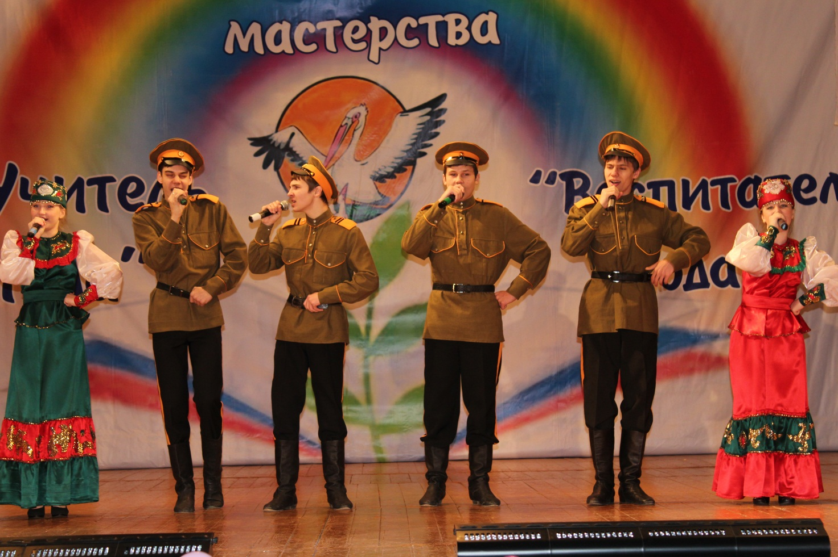
Народный ансамбль «Славяне». Эстрадный ансамбль «Шанс».
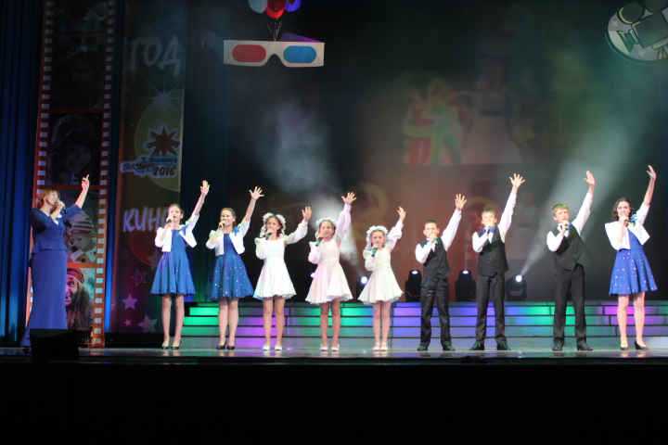
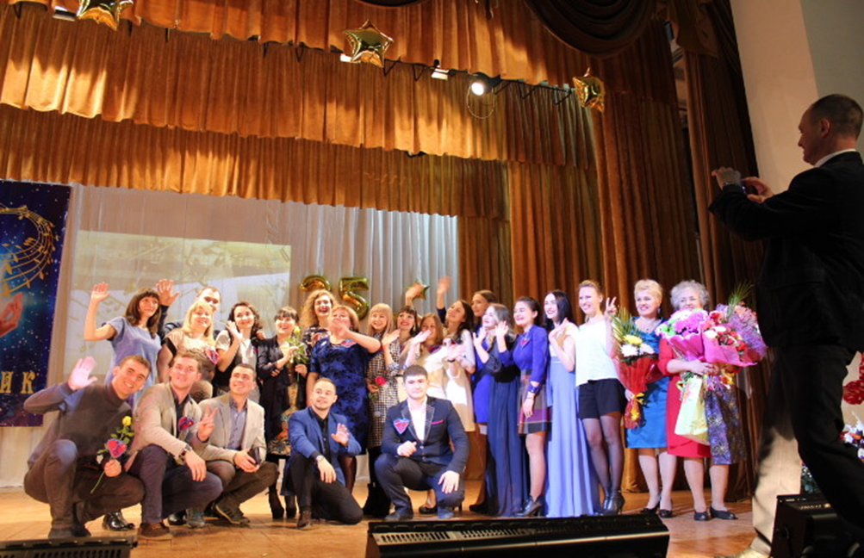
Выпускники студии разных лет и педагоги на родной сцене.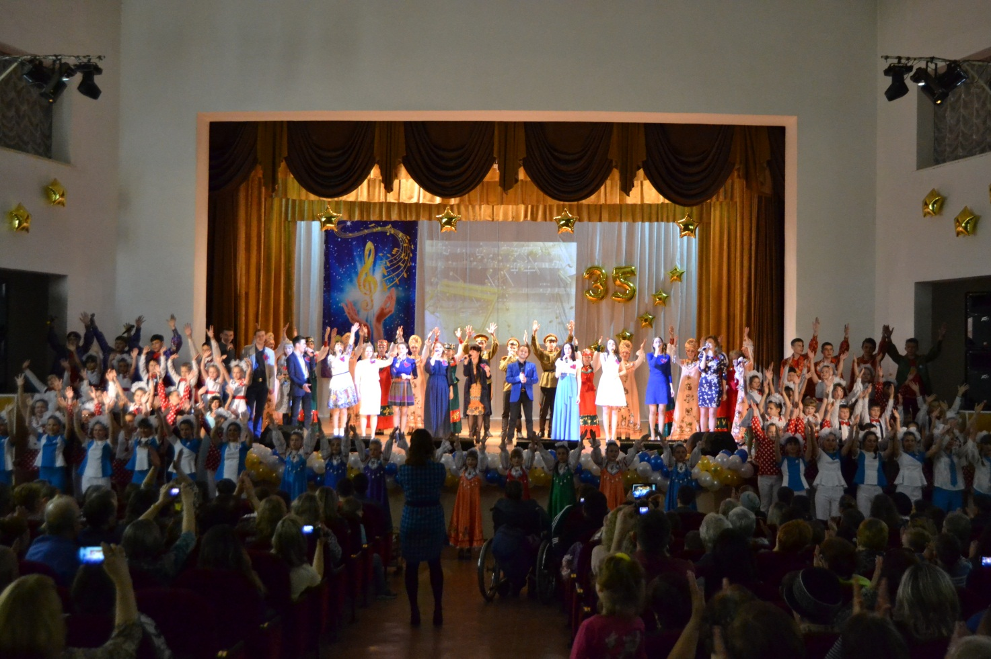
Юбилей музыкальной студии « Роднику - 35 лет!» Апрель 2017г.
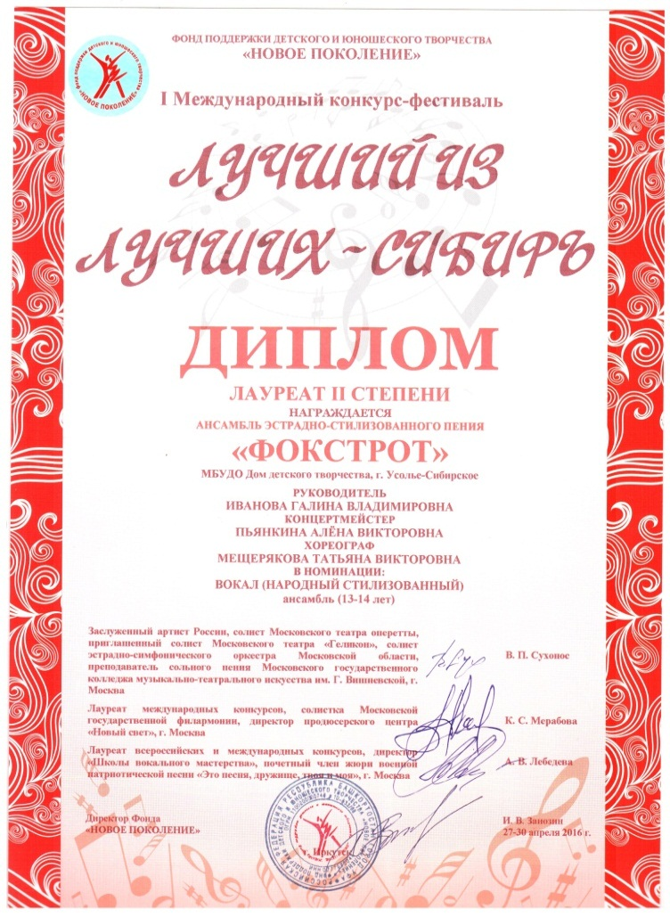
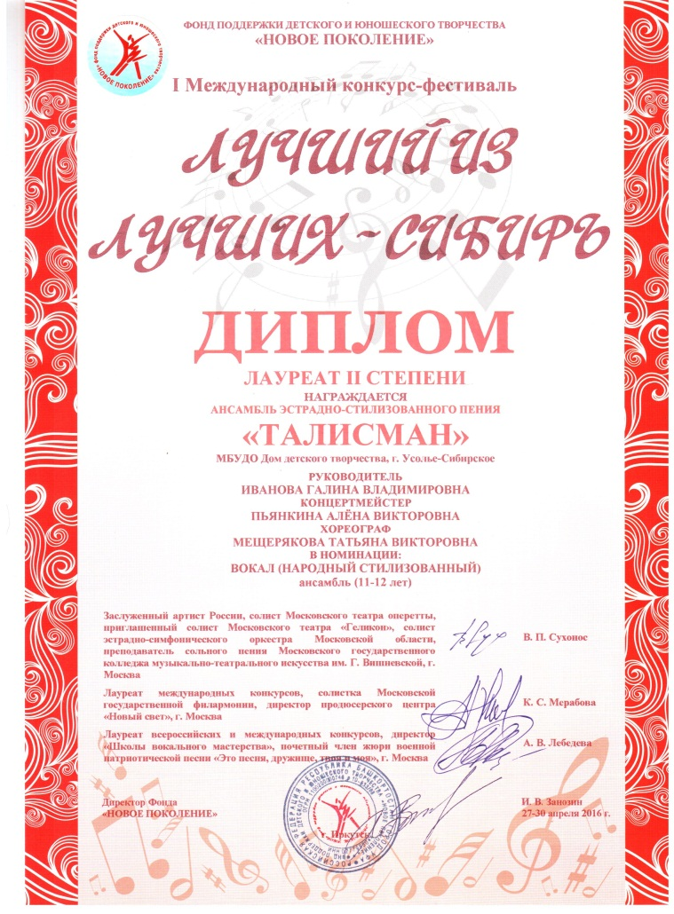
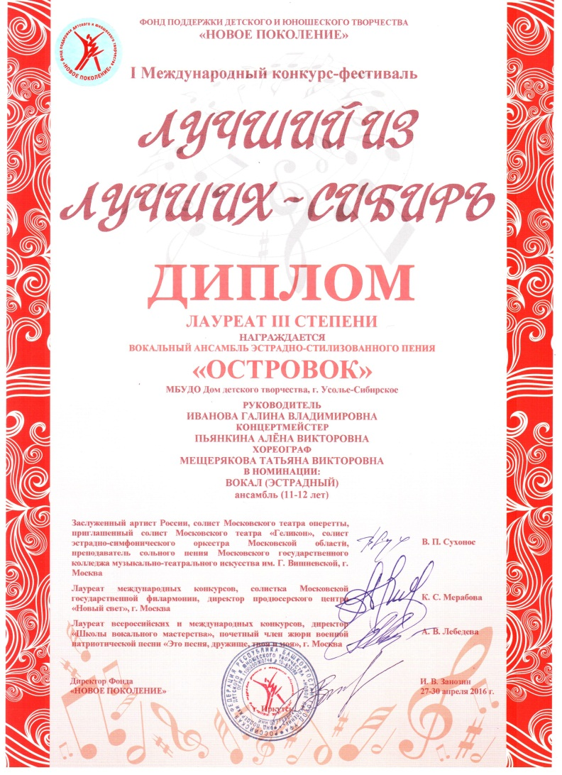
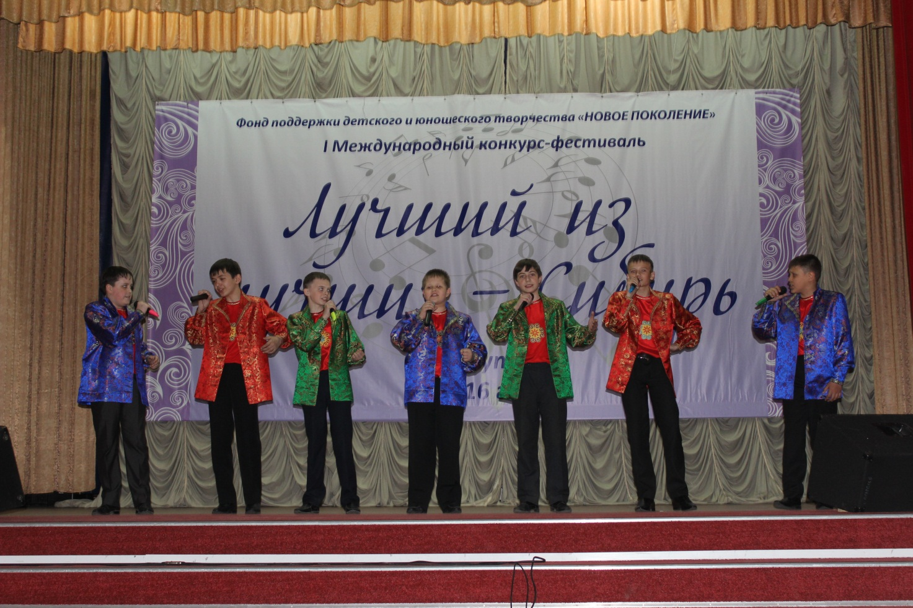
Ансамбль эстрадно – стилизованного пения «Талисман».
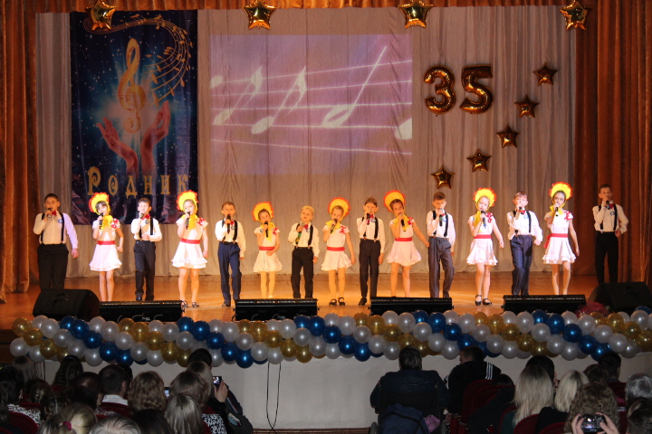
Вокальный ансамбль «Потешки» на юбилее «Родника».

